三端特殊房间禁止免费飞屏功能

* 1. 功能逻辑
     1. 概述

需要在梦工厂的PC端、移动端、web的“演唱会”、“官方活动房间”等特殊视频房间中，屏蔽掉发免费飞屏的功能

* + 1. 屏蔽规则

需要新增一个“屏蔽免费飞屏房间”的配置

配置内容为一组房间的唯一逻辑ID（数量不限）

任何类型的房间都可以配进这个配置，房间包括视频房间、音频房间、演唱会、小窝房间、以及一些官方指派的活动房间（520 80 191 192 之类的），内容需要动态可配

玩家在这些规定好的房间中，将不能发送免费次数的飞屏，发飞屏时只能发送付费飞屏，此时发送付费飞屏不会消耗免费的次数

PC端、移动端、web共同使用这个配置

* 1. UI设计
     1. PC端修改

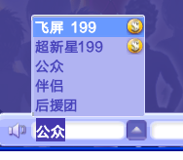

PC端，玩家在不能发送免费飞屏的房间内，打开发飞屏的选项菜单时，需要如上图一样按照没有免费飞屏次数的方式来直接显示付费飞屏

* + 1. 移动端修改

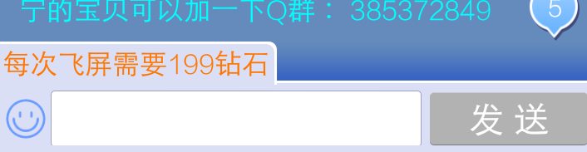

移动端，玩家在不能发送免费飞屏的房间内发送飞屏时，需要如上图一样按照没有免费飞屏次数的方式来直接显示付费飞屏

* + 1. Web端修改



web端，玩家在不能发送免费飞屏的房间内，打开发飞屏的输入框时，需要如上图一样按照没有免费飞屏次数的方式来直接显示付费飞屏